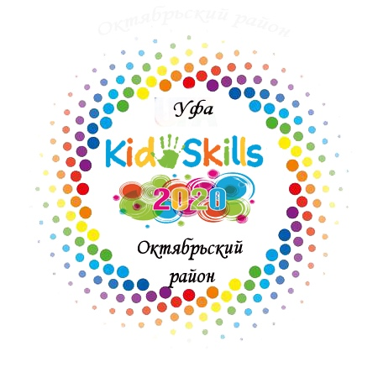
В Уфе в Детском саду № 257 стартовал уфимский Проект KidSkills, соревнования проводились по компетенции «Кулинарное дело». В Чемпионате приняла участие команда Детского сад № 254 «Гусельки». Наш девиз: "Мы накормим вас всегда, будет вкусная еда! "Наши участники работали слаженно, аккуратно, почти профессионально. Салат винегрет украсили веточками зелени, красиво расположили на сервировочной тарелке и самостоятельно представили жюри.
Все работы, представленные на конкурсе, вызывали массу положительных эмоций — увлекали и удивляли, радовали оформлением и чёткостью процесса. Конкурс вызвал много тёплых положительных эмоций, вся атмосфера происходящего была приятной и уютной!
Большое спасибо воспитателю Лопатиной Елене Валерьевне, работающей не первый год по данному направлению с дошкольниками, и подготовившей к конкурсу детей. Мы гордимся нашими воспитанниками Хабибуллиной Рианой, Саттаровой Миладой, Петровой Дашей! Винегрет получился вкусным, настоящим кулинарным шедевром!
